Teksti otettu tabletkoulun UE5- kurssin oppikirjasta

Luonnontieteen läpimurto haastoi kristillisen uskon
1400-luvulla Nikolaus Kopernikus, tähtitieteilijä ja matemaatikko, oli laskelmillaan selittänyt aurinkokeskeisen maailmankuvan mahdolliseksi. Katolinen kirkko kielsi teorian, mutta ajatukset jäivät elämään.
Vuonna 1492 tutkimusmatkailija Kristoffer Kolumbus saapui laivaseurueineen maihin nykyisessä Amerikassa, jota luuli Intiaksi. Uuden mantereen löytäminen antoi varmuutta siitä, että maa on suurempi kuin oli siihen mennessä ajateltu.
1600-luvulla tähtitieteilijä Galileo Galilei kehitteli tieteellisiä menetelmiä ja laitteita. Kehittämällään linssikaukoputkella hän teki havaintoja planeetoista ja niiden kuista. Havaintojensa perusteella hän puolusti aurinkokeskeistä maailmankuvaa ja Maan pyörimisliikettä Auringon ympäri. Katolinen kirkko piti tuohon aikaan kiinni maakeskeisestä maailmankuvasta ja tuomitsi Galileon kotiarestiin, teorian harhaoppiseksi ja kirjat kiellettyjen kirjojen luetteloon.
Jos aurinkokeskeisen maailmankuvan hyväksyminen oli liikaa katoliselle kirkolle, 1800-luvulla Charles Darwinin kehitysoppi oli liikaa muillekin kristityille. Darwinin ajatus lajien kehittymisestä luonnonvalinnan kautta selitti elollisten olioiden ja siten myös ihmisen syntyneen pitkällisen kehityksen (evoluution) tuloksena. Oppi kyseenalaisti Raamatun kirjaimellisen tulkinnan ihmisestä Jumalan luomana ja ihmisen erityisasemasta suhteessa muihin eläimiin.

Valistusfilosofia korosti järkeä
1700-luvulla Euroopassa nousi valistuksen aika korostamaan järkeä (rationalismia, FI1) ja kokemusta (empirismiä, FI1) tiedon lähteinä. Moraaliin ei valistuksen mukaan tarvittu ulkopuolista määräystä eikä pakkoa, vaan ihmisen uskottiin olevan luonnostaan hyvä. Ranskassa muun muassa kirjailija Voltaire kyseenalaisti katolisen kirkon uskonkohtia, koska ne perustuivat uskoon, eivät järkeen. Hän hylkäsi kolminaisuusopin ja perisyntiopin järjenvastaisina. Voltairen kirjoitukset nostattivat kansan katolista kirkkoa vastaan. Ranskan vallankumouksen yhteydessä vuonna 1789 Ranskan valtio ja kirkko erotettiin toisistaan.
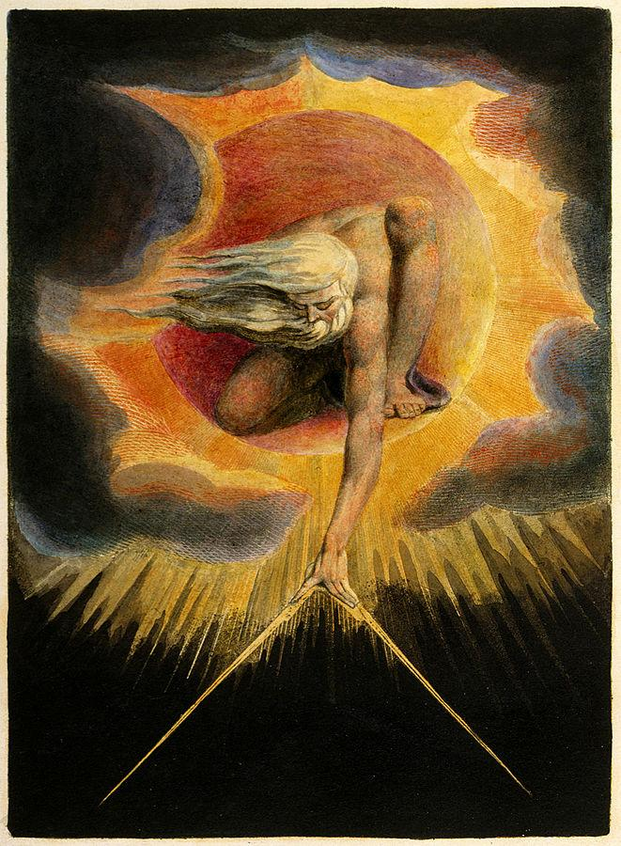Willliam Blaken maalaus (vuodelta 1794) liittyy deismiin, jossa uskottiin luojajumalaan, joka ei enää vaikuta maailmaan. Harppi on maailman luomisen symboli.
LÄHDE: WIKIMEDIA COMMONS (PD)
Englannissa valistuksen ajatukset synnyttivät deismin, suuntauksen, jossa pyrittiin löytämään luonnollinen uskonto. Vain se, mitä ei voitu järjellä selittää, edellytti uskoa. Maailmanjärjestyksen takana uskottiin olevan Jumalan luomistyön, mutta sen jälkeen maailma kehittyi itsekseen. Tämä ajattelu johti siihen, että Jumalaa ei tarvittu enää selittämään maailman ilmiöitä. Vähitellen tästä ajattelusta alkoi kehittyä ateismi, joka kielsi Jumalan olemassaolon kokonaan.
Pohjoismaissa valistus korosti enemmän tieteen hyödyn ja vapauden näkökulmia kuin kirkkovastaisuutta. Tämä johtui siitä, että Pohjoismaissa valistus eteni luterilaisen kirkon pappien kautta kansan keskuuteen. Luterilainen papisto valisti saarnoissaan muun muassa rokotusten tarpeellisuudesta, uusista maanviljelyn keinoista ja uusista lajikkeista, kuten perunasta. Papisto oli myös eturintamassa puolustamassa omantunnon, sanan ja kaupan vapautta.
1800-luvun romantiikan kausi elvytti uskon ja tunteen korostuksen. Erityisesti roomalaiskatolisen kirkon mystiikka, näyttävä arkkitehtuuri ja rikas jumalanpalveluselämä kiinnostivat romantikkoja. Filosofian puolella Immanuel Kant pohdiskeli järjen ja uskon yhdistämisen mahdollisuutta. Hänen mukaansa kristinuskossa on järjen mukaista sen moraaliopetus, mutta moraalin tueksi tarvitaan myös Jumala.

Kirkkojen piirissä erilaisia suhtautumistapoja tieteen tuloksiin ja valistuksen ajatuksiin
Protestanttisissa piireissä kehitysopin vastustaminen synnytti kristillisen fundamentalismin ja kreationistisen liikkeen, joka pitäytyi Raamatun luomisoppiin erehtymättömänä tiedettä korvaavana totuutena. Yliopistoissa oli kuitenkin alettu tutkia Raamattua historiallisesti eli tieteellisin menetelmin (eksegetiikka), ja siitä näkökulmasta Raamattu alettiin nähdä enemmän uskonnollisena kirjana kuin luonnontieteen oppaana. Tämä näkemys pyrki hyväksymään sekä Raamatun tieteellisen tutkimisen että Darwinin kehitysopin ja silti pitämään kiinni kristillisestä uskosta. Protestanttisten kirkkojen piirissä tieteellisen tutkimuksen tulokset hyväksyttiin roomalaiskatolista nopeammin.
Katolinen kirkko tuomitsi paavi Pius IX:n johdolla vuonna 1864 erehdysten luettelossa yhteensä 80 modernia asiaa harhaopeiksi ja kieltäytyi hyväksymästä modernia kulttuuria. Harhaoppien joukkoon oli listattu kaikki tieteen tulokset ja rationalismi mutta myös protestanttisuus, liberaalikristillisyys, tieteellinen Raamatun tutkiminen eli eksegetiikka ja vapaa Raamatun tutkiskelu raamattuseuroissa sekä sananvapaus, lehdistönvapaus, omantunnonvapaus ja uskonnonvapaus.
Vuosien 1869–1870 kirkolliskokouksessa eli Vatikaanin I konsiilissa julistettiin, että paavi on erehtymätön uskonopillisissa ja moraalisissa kysymyksissä, kun hänellä on valta puhua piispanistuimeltaan (latinaksi ex cathedra) eli viran puolesta. On olemassa eri käsityksiä siitä, mitkä paavien lausunnot ovat ex cathedra -lausuntoja, mutta joka tapauksessa niitä on korkeintaan muutamia.
1800-luvun lopulla katolisen kirkon piirissäkin jotkut alkoivat vaatia kirkkoa hyväksymään, että tiede ja moderni yhteiskunta kehittyivät kirkosta riippumattomina ja että kirkon pitäisi mukautua yhteiskunnallisiin muutoksiin.

Nykyisessä katolisessa kirkossa tieteen ja uskonnon välillä ei enää nähdä ristiriitaa
Nykykatolisuudessa on esillä näkemys, että tieteen tulokset ovat puolueettomia suhteessa uskontoon: tiede tutkii luontoa ja uskonto kertoo pelastuksesta. Käsitys on ollut esillä vähintään vuodesta 1931, jolloin katolilainen pappi Georges Lemaître kehitti ensimmäisen alkuräjähdysmallin. Huomaa, että jo aiemminkin useat tiedemiehet ovat olleet katolilaisia, kuten olivat Newton ja Galileikin.
Vuonna 1950 paavi Pius XII ilmaisi kantansa, etteivät evoluutioteoria ja luomisoppi olleet toisiaan poissulkevia. Vuonna 1992 paavi Johannes Paavali II pyysi anteeksi Galileo Galilein oikeudenkäyntiä vuodelta 1633. Galilein yli 300 vuotta kestänyt kotiaresti päättyi, ja hänen käsityksensä heliosentrisestä maailmasta julistettiin virallisesti oikeaksi. Vuonna 1996 paavi Johannes Paavali II myönsi myös, että evoluutioteoria on enemmän kuin olettamus.
Nykyinen paavi Franciscus on myös todennut evoluutioteorian ja alkuräjähdysteorian oikeiksi, joskin osaksi luomistyötä. Hän näkee, että evoluutio alkoi luomisesta. Jumala loi maailman alkuräjähdyksellä ja Jumala loi ihmisen, mutta tiede osoittaa, miten ihminen ja elämä ovat kehittyneet evoluution kautta (Paavi Franciscus: Alkuräjähdys ja evoluutio ovat totta, YleUutinen 28.10.2014).

